Tianjin CS21
Travaux Dirigés 2

Exercice 1

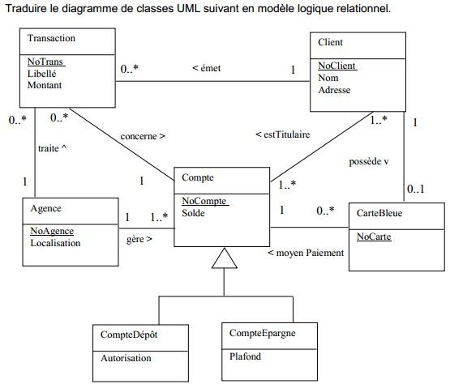

Exercice 2

